Муниципальное бюджетное дошкольное образовательное учреждение
детский сад № 31 «Буратино» станицы Юго-Северной муниципального образования Тихорецкий район

Методическоепособие

для развития речевого дыхания

Учитель-логопед Первушина Людмила Юрьевна

352110 Россия Краснодарский край, Тихорецкий район, станица Юго-Северная, улица Северная 77
Тел. 8(86196)43-9-14, mbdou31@bk.ru

2019 год
Актуальность авторской разработки обоснована необходимостью формирования у детей правильного речевого дыхания. Качество речи, ее громкость, плавность во многом зависит от речевого дыхания В настоящее время в воспитательно-образовательном процессе ДОУ большое внимание уделяется упражнениям и играм для развития диафрагмального дыхания.
Представленное методическое пособие предназначено для занятий с детьми среднего дошкольного возраста, с целью познакомить родителей с практическими приемами по развитию правильного речевого дыхания у детей.
Общие приоритеты разработки: научить родителей создавать условия для проведения дыхательной гимнастики и целенаправленного ротового выдоха в домашней обстановке; показать способы и приёмы проведения дыхательной гимнастики; познакомить с правилами проведения дыхательной гимнастики.
Разработанные игры и упражнения несут огромную пользу в процессе речевого развития, способствуют не только интересному времяпрепровождению, но и расширяет воображение, кругозор ребенка.
Высокая результативность системы такой работы дает право на внедрение ее в воспитательно- образовательную деятельность.

Игры и упражнения для развития речевого дыхания.

«Бегемотик»

Цель: оптимизировать диафрагмальное дыхание, помочь в освоении начальных приемов гимнастики для дыхания.
Для выполнения данного задания, ребенок может лежать. Необходимо показать, как положить ладонь на область диафрагмы. Взрослый произносит стих:
Бегемотики лежали, бегемотики дышали.
То животик поднимается (вдох)
То животик опускается (выдох)
Ребенок может выполнять упражнение сидя
Сели бегемотики, потрогали животики
То животик поднимается
То животик опускается
Вдох и выдох необходимо выполнять через нос

«Чей паровоз гудит громче»

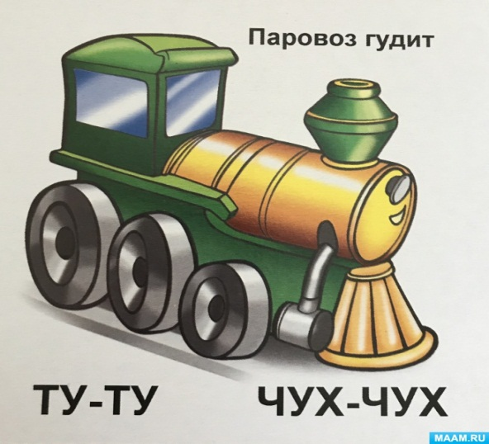

Цель: выработать у ребенка длительность и направленность выдоха
Оборудование: небольшие бутылочки разного размера с узкой горловиной из-под йогуртов и т.п.
Родители на своем примере показывают ребенку, как правильно подуть в бутылочку, чтобы получился свистящий звук. Ребенок должен повторить тоже самое. Необходимо следить за щеками ребенка- они не должны при выдохе надуваться.

«Растопи узор на окне»

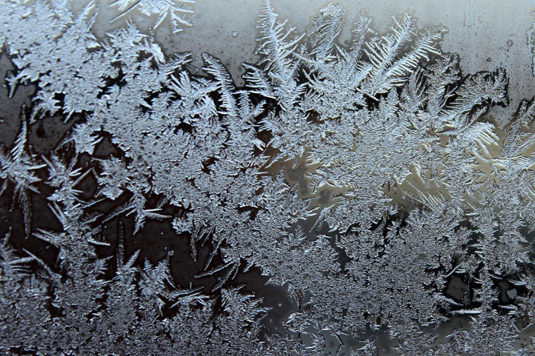

Цель: выработать у ребенка направленную теплую воздушную струю.
Взрослый предлагает ребенку с помощью теплого дыхания «растопить узор на окне». При этом нужно следить, чтобы рот был широко открыть. При выдохе можно произносить звуки А,О.

«Качели»

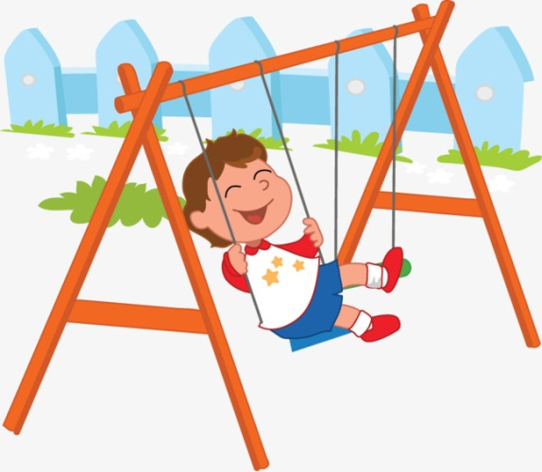

Цель: научить правильному речевому дыханию.
Оборудование: различные легкие игрушки.
Ход: ребенок лежит на ковре, взрослый кладет ему на животик в области диафрагмы небольшую игрушку, при этом проговаривая стих
Качели вверх (делаем вдох)
Качели вниз (делаем выдох)
Крепче ты, дружок, держись.

«Ныряльщики за жемчугом»

Цель: выработать правильность выполнения внешнего дыхания
Взрослый рассказывает историю о том, как песчинка мечтала стать жемчужиной. Для этого она спряталась в перламутровую раковину. Когда пришло время, она превратилась в блестящую жемчужину. Чтобы её достать, необходимо стать ныряльщиком за жемчугом. Для этого нужно правильно задерживать дыхание: делаем несколько плавных вдохов и плавных выдохов. Затем со следующим глубоким вдохом, закрываем рот и нос (до желания выдохнуть).

«Дышу свободно»

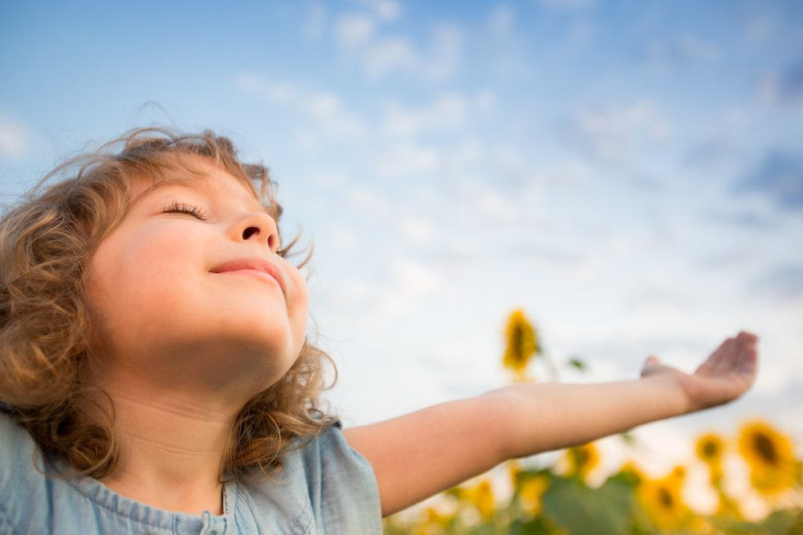

Цель: сформировать правильное носовое дыхание
Оборудование: различные игрушки (птички, насекомые, домашние животные)
При выполнении данного упражнения ребенок должен сидеть. Взрослый читает стихотворение:
Носиком дышу свободно,
Тише-громче, как угодно.
Без дыханья жизни нет,
Без дыханья меркнет свет.
Дышат птицы и цветы,
Дышим он, и я, и ты.

Дышать необходимо плавно и равномерно через нос.

«Листопад»

Цель: сформировать длительный вдох и выдох
Оборудование: разноцветные листики из бумаги
Взрослые вместе с ребенком вырезают листья из цветной бумаги. Затем кладут их на ладошку и пытаются сдуть их, приговаривая
Листья падают, кружатся
И нам под ноги ложатся.

«Снегопад»

Цель: продолжать формирование длительного вдоха и выдоха.
Оборудование: «снежинки» из конфетти или пенопласта.
Положить конфетти- «снежинки» на ладонь и,,сделав плавный глубокий вдох через нос, подуть на них
Мы снежинки, мы пушинки,
Покружиться мы не прочь.
Мы снежинки-балеринки,
Мы танцуем день и ночь.

«Лодочка»

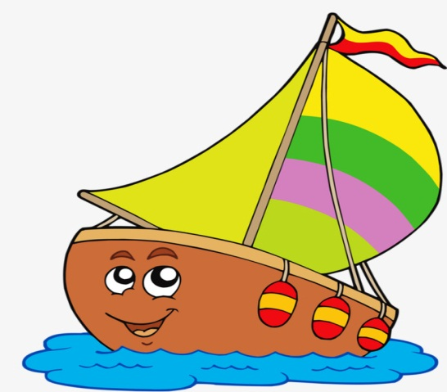

Цель: формировать правильное выполнение длительного вдоха и выдоха.
Оборудование: лодочки из бумаги, емкость с водой.
Опустить в емкость небольшие лодочки, выдыхать на них плавно, пока лодочка не начнет двигаться. Взрослый при этом читает рифмовку
Лодочку могу свернуть
И на ней отправлюсь в путь.
Как не высока волна,
Лодке она не страша.

«Маленький воздушный шарик»

Цель: формировать плавный вдох и длительный выдох
Оборудование: разноцветные маленькие воздушные шарики.
Взрослый просит ребенка надуть воздушный шарик: вдох-через нос, выдох- через рот.
Взрослый читает при этом стихотворение:
Надуваем быстро шарик,
Он становится большой.
Вдруг шар лопнул, воздух вышел-
Стал он тонкий и худой.

«Самый быстрый карандаш»

Цель: формирование направленной воздушной струи
Оборудование: разноцветные карандаши, ручки
Ребенок сидит за столом. Перед ним рассыпаем цветные карандаши и ручки на расстоянии 15-20 см. Ребенок должен,,не надувая щек, сделать вдох через нос и на выдохе направленной воздушной струёй постараться сдуть карандаши в противоположную сторону.

«Утята»

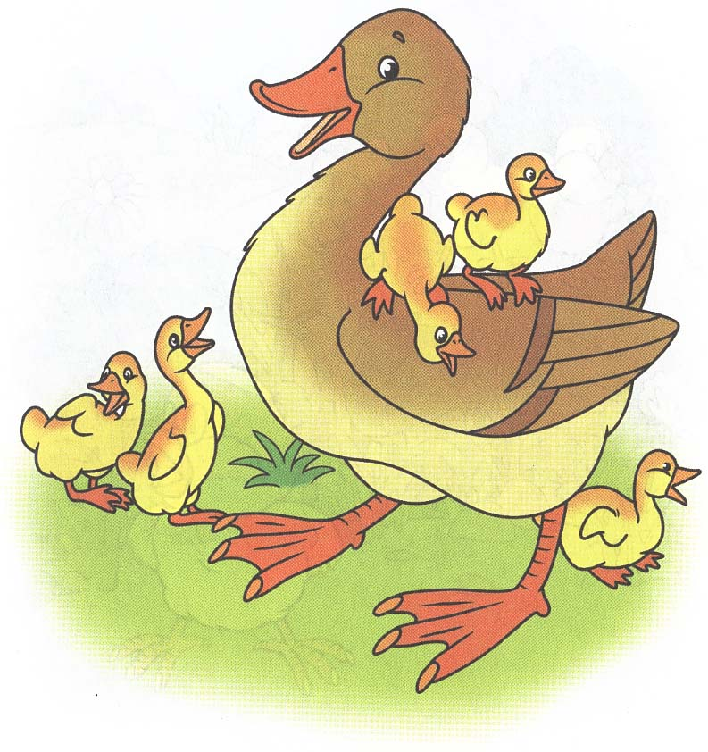

Цель: формирование направленной воздушной струи
Оборудование: игрушка Утка, маленькие утята из бумаги.
Взрослый просит ребенка помочь Утке собрать своих утят. Нужно дуть на утят, чтобы они «добрались» до утки.
У мамы-утки Кря-кря-кря
Очень дружная семья.
Вместе плавают утята,
Очень дружные ребята.

«Горох»

Цель: сформировать длительную направленную воздушную струю.
Оборудование: мелкая тарелка, горох
На дно емкости приклеиваем любое изображение. Засыпаем горохом. Ребенок должен на плавном выдохе раздуть горох, чтобы увидеть, что там спрятано.
Что-то спрятано на дне,
Но пока не видно мне.
На горох подую я
И скажу, что там друзья.

«Стрекоза»

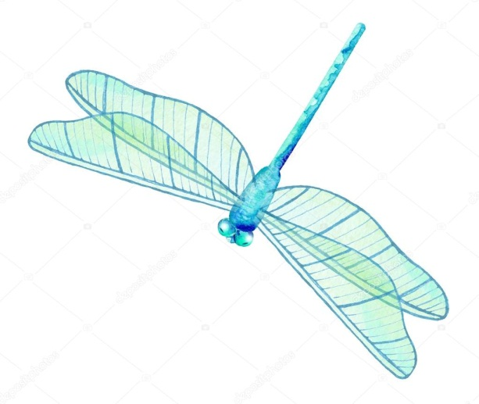

Цель: формирование направленной воздушной струи.
Оборудование: стрекоза из бумаги, картинка с изображением цветочной полянки.
Взрослый предлагает ребенку сдуть бумажную стрекозу с ладошки, читая при этом стихотворение:
Стрекоза-красавица
На ладошку села.
Вместе с легким ветерком
На цветочек улетела.

«Мишка»

Цель: формирование направленной воздушной струи.
Оборудование: мягкая игрушка Мишка, «шишка» из ваты.
Ребенок должен подуть на «шишку»-вату так, чтобы та попала Мишке в лапы. Взрослый читает стихотворение:
Сел на травку Мишка
И давай реветь.
Испугался шишку
Глупенький медведь.

«Хорошая погода»

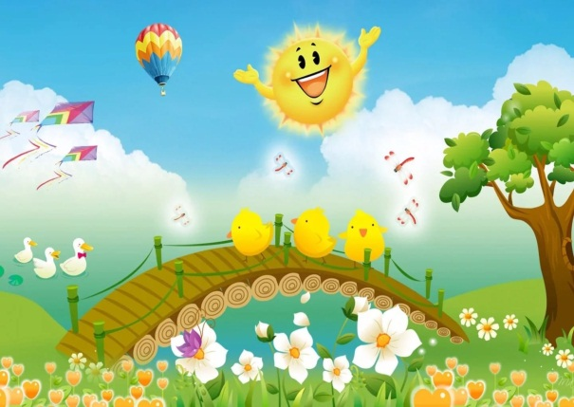

Цель: формирование направленной воздушной струи.
Оборудование: картина с солнцем, с закрывающими его на ниточках тучками из ваты.
Ребенок должен дуть на тучки, чтобы выглянуло солнце.
Тучка солнце повстречала,
Погостить его позвала.
«Нет!»- ей солнышко в ответ,
Тучка закрывает свет.

Литература:
1. Белякова А.И., Гончарова Н.Н., Шишкова Т.Г. Методика развития речевого дыхания у дошкольников с нарушениями речи. — М., 2004.
2. Власова Т.М., Пфафенродт А.Н. Фонетическая ритмика: Пособие для учителя. — М.: Гуманит. изд. центр “ВЛАДОС”, 1996.
3. Горчакова А.М. Формирование воздушной струи в процессе преодоления нарушений звукопроизношения // Логопед в детском саду. – 2005, N 2.
4. Зубко И.Л. О правильном дыхании. // Логопед, № 4, 2007 г.
5. Коноваленко В.В. Артикуляционная, пальчиковая гимнастика и дыхательно-голосовые упражнения. – М.: Гном и Д, 2008.
6. Леонова А. Дыхательная гимнастика //Знание-сила– 1987, N 10.
7. Новикова Е.Л. Здоровьесберегающая технология формирования правильного дыхания у детей 6 лет с ОНР. // Дошкольная педагогика, № 3, 2010г.
8. Новиковская О.А. Развиваем общие речевые навыки. // Дошкольная педагогика, № 2, 2001 г.
9. Печинина С.И Играя, лечим! //Логопед, №4, 2007 г.
10. Хоппе Л. Формирование дыхания и развитие голоса у детей с нарушениями речи и слуха. //Логопед, №5, 2007 г.
11.pngicon.ru
12.zen.yandex.com
13. imqpng.ru
14. zastavki.ru

